ÇANKIRI KARATEKİN ÜNİVERSİTESİ

2025 YILI

GELENEKLİ TÜRK EL SANATLARI UYGULAMA VE ARAŞTIRMA MERKEZİ

BİRİM FAALİYET RAPORU

İ Ç İ N D E K İ L E R

SUNUŞ 1
İÇİNDEKİLER 2
I. GENEL BİLGİLER 3
  - Misyon ve Vizyon 3
  - Yetki, Görev ve Sorumluluklar 3
  - Birime İlişkin Bilgiler 5
- Fiziksel Yapı 5
- Örgüt Yapısı 6
- İnsan Kaynakları 6
- Sunulan Hizmetler 7
- Yönetim ve İç Kontrol Sistemi 7
  - Diğer Hususlar 7
II. AMAÇ ve HEDEFLER 8
A. Birimin Amaç ve Hedefleri 8 B. Temel Politikalar ve Öncelikleri 9 C. Diğer Hususlar 9
III. FAALİYETLERE İLİŞKİN BİLGİ VE DEĞERLENDİRMELER 12
- Faaliyet ve Proje Bilgileri 12
- Performans Sonuçları Tablosu 12
- Performans Sonuçlarının Değerlendirilmesi 12
IV. KURUMSAL KABİLİYET VE KAPASİTENİN DEĞERLENDİRİLMESİ 12
- Üstünlükler 13
- Zayıflıklar 13

SUNUŞ
Merkezimiz, Çankırı Karatekin Üniversitesi Gelenekli Türk El Sanatları Uygulama ve Araştırma Merkezi Yönetmeliği’nde sözü geçen maddelere bağlı kalarak iç ve dış paydaşlarla çeşitli iş birlik sağlayıcı faaliyetlerde bulunma temennisiyle faaliyet alanlarını sürdürme çabasındadır.
06.01.2016 tarihli yükseköğretim kurulu toplantısında alınan karar gereğince açılması uygun görülen merkezimizin 21 Kasım 2021 tarihli resmî gazetede yayınlanan kararlar ile bazı maddeleri yeniden güncellemiştir. Güncellenen maddeler arasında geleneksel sanatların yanı sıra diğer sanat dallarına yönelik de çeşitli faaliyetler ve etkinliklerin yürütülmesi planlanmıştır.
Bu kapsamda Gelenekli Türk El Sanatları Uygulama ve Araştırma Merkezinin faaliyetleri toplumsal katkı odaklı olup, sanatın çeşitli dallarıyla farklı disiplinlerde faaliyet alanlarını sürdürmektedir. Merkezimiz, her yıl düzenli olarak çeşitli kültürel ve sanatsal etkinlikler organize etmektedir. Bu etkinlikler arasında, alanında uzman konuşmacıların katıldığı konferanslar, çocukların yaratıcılıklarını geliştirdiği etkinlikler ve katılımcılara sanatla iç içe bir deneyim sunan sanat atölyeleri yer almaktadır. Etkinlikler, her yıl büyük bir ilgiyle karşılanmakta ve geniş bir katılımcı kitlesine hitap etmektedir.
Merkezimizin yönetim kadrosu, 1 müdür ve 1 müdür yardımcısının yanı sıra toplamda 5 akademik personelden oluşan bir yönetim kurulu üyesinden meydana gelmektedir. Danışma kurulumuz ise kurum içindeki akademisyenler ile dış paydaşlarımızdan oluşmaktadır. Merkezimiz adına, iç ve dış paydaşlarımızla birlikte yürüttüğümüz tüm etkinliklerde katkı sağlayan herkese teşekkürlerimi sunar; merkez faaliyetlerimizi büyük bir coşku, azim ve mutlulukla sürdürebilmeyi temenni ederim.

Doç. Arzu EVECEN
Gelenekli Türk El Sanatları Uygulama ve
Araştırma Merkezi Müdürü

- GENEL BİLGİLER

- Misyon ve Vizyon

Misyon

İç ve dış paydaşlarla birlikte gelenekli Türk el sanatlarının tanıtılmasına ve geliştirilmesine yönelik bilimsel ve sanatsal etkinliklerde bulunarak, bu sanatların sürdürülebilinirliğine katkıda bulunmak, geleneksel yöntemle çalışan zanaatkârları, özgün ve çağdaş çizgide yol alan sanatçılarla buluşturup yeni tasarım yolculukları oluşturmak başlıca görevlerimiz arasındadır.

Vizyon

Köklü geçmişimiz içerisinde kültürel mirasımızı var kılabilmek için ulusal ve uluslararası düzeyde sanat ve bilim temelli etkinlikler yapmak, gelenekli Türk el sanatlarının kaynaklarını güncel tekniklerle arşivleyerek eser dokümantasyonlarını sağlayıp verileri erişebilir kılmak, geleneksel sanatları çağdaş ve inovatif tasarımlarla disiplinlerarası bağlamda güncelleyip sanatsal faaliyetlerle sürdürülebilirliğini sağlamak öncelikli hedefler arasındadır.

- Yetki, Görev ve Sorumluluklar

Merkezin Yönetim Organları ve Görevleri
a) Müdür.
b) Yönetim Kurulu.
c) Danışma Kurulu.

Müdür
MADDE 8 – (1) Müdür, Üniversitenin (Değişik ibare: RG-21/11/2021-31666) Sanat Tasarım ve Mimarlık Fakültesi kadrolu öğretim üyeleri arasından Rektör tarafından iki yıl süre için görevlendirilir. Süresi biten Müdür tekrar görevlendirilebilir. Müdür, Merkezin çalışmalarının düzenli olarak yürütülmesi ve geliştirilmesinden Rektöre karşı sorumludur.
(2) Müdürün önerisi üzerine, Üniversitenin (Değişik ibare: RG-21/11/2021-31666) Sanat Tasarım ve Mimarlık Fakültesi kadrolu öğretim (Değişik ibare: RG-21/11/2021-31666) elemanları arasından en çok iki kişi müdür yardımcısı olarak Rektör tarafından iki yıl süre ile görevlendirilir. Müdür yardımcıları, Müdürün kendilerine vereceği görevleri yapar. Müdürün görev süresi sona erdiğinde müdür yardımcılarının da görevi kendiliğinden sona erer. Müdür, görevi başında bulunmadığı zaman yardımcılarından birisini vekil bırakır. Göreve vekâlet altı aydan fazla sürerse yeni bir Müdür görevlendirilir.
Müdürün görevleri
MADDE 9 – (1) Müdürün görevleri şunlardır:
a) Merkezi temsil etmek.
b) Merkezin çalışmalarının düzenli olarak yürütülmesini ve geliştirilmesini sağlamak.
c) Müdür yardımcılarını ve yönetim kurulu üyelerini belirlemek ve Rektör onayına sunmak.
ç) Yönetim Kurulunu toplantıya çağırmak, bu toplantıların gündemini hazırlamak ve toplantılara başkanlık etmek, Yönetim Kurulu kararlarını uygulamak.
d) Merkezin yıllık faaliyet raporunu ve bir sonraki yıla ait yıllık çalışma programını hazırlamak ve onaylanmış şekli ile Rektörlüğe sunmak.
e) Danışma Kurulu üyelerini belirlemek ve Rektörün onayına sunmak.
f) Danışma Kurulunu olağan ve olağanüstü toplantıya çağırmak.
Yönetim Kurulu
MADDE 10 – (1) Yönetim Kurulu; Müdür ile Merkezin faaliyet alanlarında çalışma yapan Üniversite öğretim (Değişik ibare:RG-21/11/2021-31666) elemanları arasından Müdür tarafından önerilen ve Rektör tarafından görevlendirilen (Değişik ibare:RG-21/11/2021-31666) en fazla sekiz üyeden oluşur. Üyeliğin herhangi bir nedenle boşalması halinde kalan süreyi tamamlamak üzere yeni üye görevlendirilebilir.
(2) Yönetim Kurulu üyelerinin görev süresi iki yıldır. Görevi sona eren üyeler yeniden görevlendirilebilir.
(3) Yönetim Kurulu, Müdürün başkanlığında ve çağrısı üzerine en az dört ayda bir toplanır. Gerektiğinde Müdürün daveti üzerine olağanüstü toplanabilir. Yönetim Kurulu, üye tam sayısının salt çoğunluğu ile toplanır ve kararlar toplantıya katılanların salt çoğunluğu ile alınır. Oylar kabul veya ret şeklinde verilir. Oyların eşitliği durumunda Müdürün kullandığı oy yönünde çoğunluk sağlanmış sayılır.
Yönetim Kurulunun görevleri
MADDE 11 – (1) Yönetim Kurulunun görevleri şunlardır:
a) Merkezin amaçları, faaliyet alanları ve yönetimi ile ilgili konularda kararlar almak.
b) Merkezin yıllık faaliyet raporunu ve yıllık çalışma programını görüşerek karara bağlamak.
c) Araştırma, yayın, öğretim ve diğer çalışma alanlarına ilişkin konularda karar almak.
ç) Merkezin bünyesinde kurulacak olan bilimsel çalışma gruplarını ve komisyonları belirlemek.
d) Merkezin uzun vadeli bilimsel ve idari plan ile programını hazırlamak ve Rektörlüğe sunmak.
Danışma Kurulu
MADDE 12 – (1) Danışma Kurulu; Merkezin faaliyet alanları ile ilgili çalışmaları bulunan Üniversite içinden ve dışından Müdür tarafından önerilen ve Rektör tarafından görevlendirilen en fazla on iki kişiden oluşur.
(2) Danışma Kurulu, her yıl olağan olarak Kasım ayı içinde, Müdürün daveti üzerine toplanır. Gerektiğinde Müdürün daveti üzerine olağanüstü toplanabilir. Toplantılar, davete icabet etmiş üyelerle yapılır; toplantı ve karar nisabı aranmaz.
Danışma Kurulunun görevleri
MADDE 13 – (1) Danışma Kurulu istişari bir organ olup görevleri şunlardır:
a) Merkezin uzun vadeli bilimsel faaliyet planlarını değerlendirerek, Yönetim Kuruluna önerilerde bulunmak.
b) Merkeze çalışmalarında bilimsel ve idari açıdan bilgi, deneyim ve önerilerde bulunmak.
c) Merkez ile ilgili kurum ve kuruluşlar arasında iletişim kurulmasını sağlamak.
ç) Müdür ve Yönetim Kurulu tarafından Danışma Kurulu gündemine getirilen diğer konularda önerilerde bulunmak.

- Birime İlişkin Bilgiler

- Fiziksel Yapı

Merkezin kullanımına tahsis edilmiş bağımsız bir fiziksel alan bulunmamaktadır. Merkeze ilişkin toplantılar ağırlıklı olarak merkez müdürünün makam odasında, ihtiyaç hâlinde fakülte toplantı salonlarında gerçekleştirilmektedir. Diğer faaliyet ve etkinlikler ise iç ve dış paydaşlara ait uygun mekânlarda yürütülmektedir.

- Örgüt Yapısı

Birim teşkilat şeması aşağıda sunulmuştur.
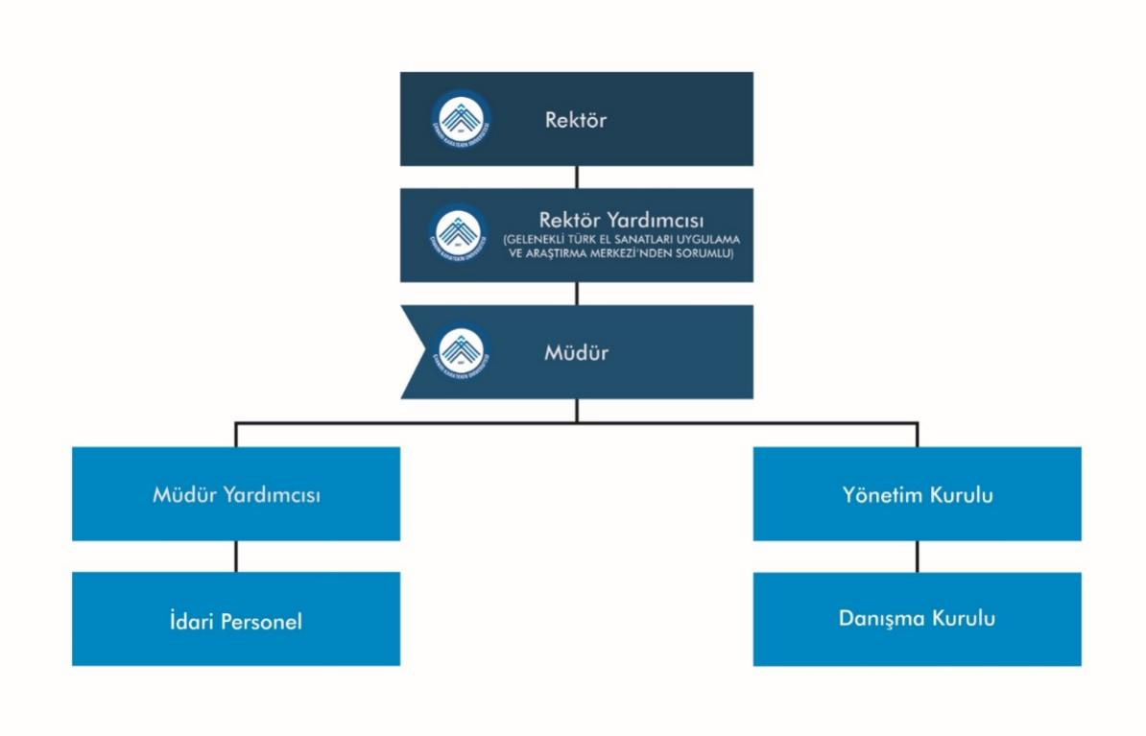

- İnsan Kaynakları

Yönetim Kurulu
Doçent Arzu Evecen
Doçent Dr. Elvan Karakoç
Doçent Dr. Serap Aslan Cobutoğlu
Doçent Nuray Akkol
Dr. Öğr. Üyesi Seçil Ermiş İpek
Danışma Kurulu
Profesör Dr. Muhammed Nuri Öner
Doçent Dr. Mustafa Gürbüz Beydiz
Dr. Öğr. Üyesi Emine Koçak
Dr. Öğr. Üyesi Eser Şensılay
Dr. Öğr. Üyesi Rasim Sarıkaya
Öğretim Görevlisi Salih Köse
Araştırma Görevlisi Dr. Ali Gümülcine
Sadık Ak
Yüksel Aslan
Ethem Yenigürbüz
Üniversitemiz üst yöneticilerin ve idari personellerin görev tanımları kalite biriminin web sayfasında (Belgeler-Görev tanımları) yer almaktadır.
Merkezimizin görev tanımlamaları ise ÇANKIRI KARATEKİN ÜNİVERSİTESİ GELENEKLİ TÜRK EL SANATLARI UYGULAMA VE ARAŞTIRMA MERKEZİ YÖNETMELİĞİ`nin üçüncü bölüm 7., 8., 9., 10., 11., 12. ve 13. maddelerinde tanımlanmıştır.

- Sunulan Hizmetler
Merkez, gelenekli Türk el sanatlarının korunması, geliştirilmesi ve çağdaş yaklaşımlarla sürdürülebilirliğinin sağlanması amacıyla iç ve dış paydaşlara yönelik bilimsel, sanatsal ve kültürel hizmetler sunmaktadır. Bu kapsamda; sergi, konferans, atölye, workshop ve şenlik gibi etkinliklerin planlanması ve yürütülmesi, disiplinlerarası iş birliklerinin teşvik edilmesine yönelik faaliyetler gerçekleştirilmektedir.
- Yönetim ve İç Kontrol Sistemi
Merkezin yönetimi, ilgili üniversite yönetmelikleri çerçevesinde yönetim kurulu tarafından yürütülmektedir. Merkez faaliyetleri, yönetim kurulu toplantıları ve gerekli görülen durumlarda danışma kurulu görüşleri doğrultusunda planlanmakta ve uygulanmaktadır. Etkinlik süreçleri; etkinlik içeriğinin belirlenmesi, paydaşlarla koordinasyonun sağlanması, gerekli izin ve onayların alınması, duyuru, uygulama ve kanıtların oluşturulması aşamalarını içeren iş akış şeması doğrultusunda yürütülmektedir. İç kontrol mekanizması kapsamında, alınan kararların uygulanması ve faaliyetlerin izlenmesi sağlanmakta; gerçekleştirilen etkinlikler paylaşılarak şeffaflık ve hesap verebilirlik ilkeleri gözetilmektedir.
D- Diğer Hususlar

Merkezin iş akış şeması aşağıda sunulmuştur.

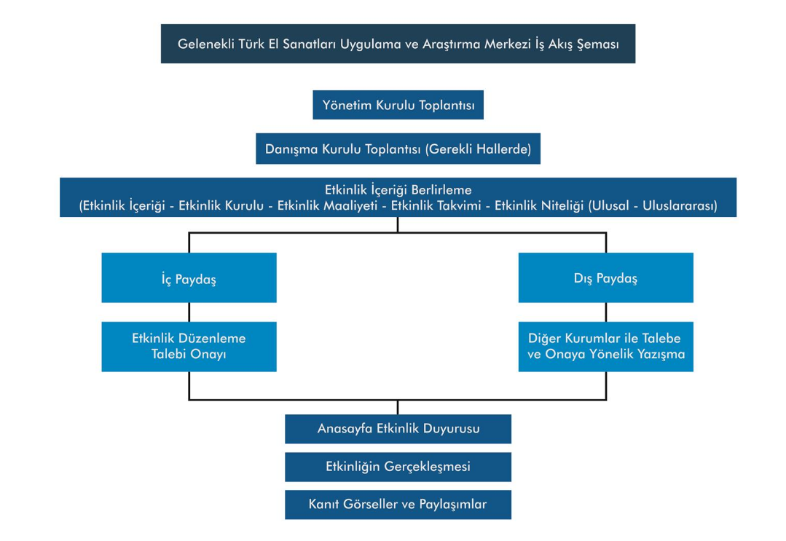

- Amaç ve Hedefler

A. Birimin Amaç ve Hedefleri
Merkezin temel amacı, gelenekli Türk el sanatları başta olmak üzere, sanat ve tasarımın farklı disiplinlerini kapsayan bilimsel ve sanatsal üretimleri desteklemek, kültürel miras, çağdaş sanat ve tasarım pratikleri arasında etkileşim alanları oluşturmaktır. Bu doğrultuda merkez, yalnızca geleneksel el sanatlarının korunması ve belgelenmesine değil; görsel sanatlar, disiplinlerarası sanat uygulamaları ve çağdaş yorumlara dayalı sanatsal uygulamalarına yönelik faaliyetlere katkı sağlamayı hedeflemektedir.
Ayrıca, farklı sanat dallarında çalışan akademisyen, sanatçı ve tasarımcıların bir araya gelmesini teşvik eden etkinlikler düzenlemek, bilimsel ve sanatsal paylaşımları artırmak, ulusal ve uluslararası düzeyde sanat temelli araştırma ve uygulamaların görünürlüğünü güçlendirmek merkezin öncelikli amaç ve hedefleri arasında yer almaktadır. Merkez ayrıca, yürütülen sanatsal ve bilimsel faaliyetler aracılığıyla toplumsal farkındalığın artırılmasını ve sanatın toplumla buluşturulmasını amaçlamaktadır. İç ve dış paydaşlarla gerçekleştirilen etkinlikler, atölye çalışmaları, sergi ve söyleşiler yoluyla toplumun farklı kesimlerinin sanatsal üretim süreçlerine katılımının teşvik edilmesi, yerel kültürel birikimin görünür kılınması ve sanatsal etkinin güçlendirilmesi merkezin toplumsal katkı hedefleri arasında yer almaktadır.
Ayrıca merkezin Toplumsal Katkı Politikası, Toplumsal Katkı Stratejisi ve Toplumsal Katkı Hedefleri aşağıda sunulmuştur.

- Temel Politikalar ve Öncelikleri

Merkez, faaliyetlerinde sanat ve tasarımın farklı disiplinleri arasında etkileşimi teşvik eden, kapsayıcı ve toplumsal katkıyı önceleyen bir yaklaşım benimsemektedir. Gelenekli Türk el sanatlarının korunması ve yaşatılmasına yönelik çalışmaların yanı sıra, bu birikimin çağdaş sanat ve tasarım pratikleriyle birlikte ele alınması, disiplinlerarası etkinliklerin desteklenmesi ve yenilikçi yaklaşımların teşvik edilmesi temel politikalar arasında yer almaktadır.
Öncelikli çalışma alanları arasında; sanatsal üretimlerin toplumla paylaşılması, yerel ve bölgesel kültürel değerlerin görünür kılınması, iç ve dış paydaşlarla iş birliklerinin güçlendirilmesi ve sanatın toplumsal etki potansiyelinin artırılması bulunmaktadır. Bu doğrultuda merkez, sanatı yalnızca estetik bir üretim alanı olarak değil, toplumsal etkileşim, kültürel aktarım ve öğrenme süreçlerini destekleyen bir araç olarak ele almaktadır.

- Diğer Hususlar

Merkezin faaliyetleri, mevcut olanaklar ve ihtiyaçlar doğrultusunda esnek ve gelişime açık bir yapı içerisinde yürütülmektedir. Fiziksel bir mekâna sahip olunmamakla birlikte, üniversite bünyesindeki imkânlar ile iç ve dış paydaşlara ait alanlardan yararlanılarak sanatsal ve bilimsel çalışmalar sürdürülebilmektedir. Merkez, faaliyetlerini yalnızca belirli sanat alanlarıyla sınırlamadan, kültürel, sanatsal ve toplumsal gereksinimlerine göre çeşitlendirmeyi ve üniversitenin toplumsal katkı misyonu ile uyumlu biçimde geliştirmeyi hedeflemektedir. Bu doğrultuda, ilerleyen dönemlerde disiplinlerarası iş birliklerinin artırılması ve etkinlik çeşitliliğinin genişletilmesi öngörülmektedir.

- FAALİYETLERE İLİŞKİN BİLGİ VE DEĞERLENDİRMELER

Merkezin 2025 yılı hedef göstergelerinde beyan edilen tüm faaliyetleri gerçekleştirilmiştir. Bu kapsamda 2025 yılına ait yapılan faaliyetler aşağıda sunulmuştur.
- Faaliyet ve Proje Bilgileri

1.1. “Çankırı’nın ilk Sakinleri” Konferansı, 67 katılımcı, 29.04.2025

İlgili Link: https://ges.karatekin.edu.tr/tr/konferans-gunleri--cankirinin-ilk-sakinleri-55240-duyurusu-icerigi.karatekin/https://ges.karatekin.edu.tr/tr/cankiri%E2%80%99nin-ilk-sakinleri-etkinligi-55651-etkinligi-icerigi.karatekin
“Çankırı’nın İlk Sakinleri” konulu konferans 29 Nisan 2025 tarihinde merkezimizin bu seneki ilk etkinliği olarak gerçekleştirilmiştir. Hibrit olarak gerçekleştirilen etkinlikte, öğrenciler, katılımcılar ve çevrim içi izleyiciler bir araya gelmiştir. Konferansa, Ankara Üniversitesi Dil ve Tarih-Coğrafya Fakültesi Antropoloji Bölümü öğretim üyesi Prof. Dr. Ayla Sevim Erol konuşmacı olarak katılmıştır. Etkinlikte, antropoloji (insan bilimi) alanının amacı, önemi ve gerekliliği hakkında genel bir bilgilendirme sunulmuştur. Çankırı ilinin antropoloji bilimi açısından taşıdığı özel değere vurgu yapılmıştır. Çankırı’ da Çorakyerler Omurgalı Fosil Lokalitesi kazısı hakkında bilgiler verilmiştir. Bu kazının başkanlığını yürüten Sayın Sevim Erol, Anadolu’da ilk “HOMİNİN” buluntusunun ilimizde ele geçtiğini ve Hominin buluntusunun ekibi tarafından yeni genus adı verildikten sonra, Nature dergisinde “Anadoluvius turkae” ismiyle yayınlanması sağlanarak, insanlık tarihinin Çankırı’da başladığı hipotezini dünyaya kabul ettirdiklerini ifade etmiştir. Katılımcılar ve öğrenciler tarafından ilgiyle dinlenen konferans sorularla ve iyi dilek temennilerle sona ermiştir.

1.2. Kültürel Mirasın Sanata ve Tasarıma Yansımaları” Konferansı, 45 katılımcı, 21.05.2025
İlgili Link: https://ges.karatekin.edu.tr/tr/kulturel-mirasin-sanata-ve-tasarima-yansimalari-konferansi-56008-etkinligi-icerigi.karatekin/ https://ges.karatekin.edu.tr/tr/kulturel-mirasin-sanata-ve-tasarima-yansimalari-konferansi-56008-etkinligi-icerigi.karatekin

21 Mayıs 2025’te Çankırı Müzesi’nde, Gelenekli Türk El Sanatları Uygulama ve Araştırma Merkezi tarafından Uluslararası Müzeler Haftası kapsamında düzenlenen “Kültürel Mirasın Sanata ve Tasarıma Yansımaları” konferansı, Çankırı İli Vali Yardımcısı Recep Yüksel, Çankırı İl Kültür ve Turizm Müdürü Muammer Ovacıklı, akademisyenler ve öğrencilerin yoğun katılımıyla gerçekleştirilmiştir. Doç. Nuray Akkol, Baksı Müzesi ve Hüsamettin Koçan’ın resimlerinde kültürel miras yansımalarının güncel sanat pratiğinde nasıl yeniden yorumlandığını; Dr. Öğr. Üyesi Seçil Ermiş İpek ise kültürel mirasın Türk grafik tasarımcılarının eserlerine yansımalarını örnekler üzerinden sunmuşlardır. Moderatörlüğünü Doç. Arzu Evecen’in üstlendiği etkinlik, katılımcıların sorularıyla zenginleşen bir soru–cevap bölümü ve teşekkür konuşmasıyla son bulmuştur.

1.3. “Karikatürde Mizahın Görsel İnşası: Geleneksel Çizgiden Çağdaş Yoruma” Konferansı, 30 katılımcı, 21.11.2025

İlgili Link: https://ges.karatekin.edu.tr/tr/karikaturde-mizahin-gorsel-insasi--geleneksel-cizgiden-cagdas-yoruma-konferansi-61257-etkinligi-icerigi.karatekin/ https://ges.karatekin.edu.tr/tr/karikaturde-mizahin-gorsel-insasi--geleneksel-cizgiden-cagdas-yoruma-konferansi-61257-etkinligi-icerigi.karatekin

Gelenekli Türk El Sanatları Uygulama ve Araştırma Merkezi tarafından düzenlenen konferans günleri kapsamında Dr. Öğr. Üyesi Evrim Ulusan Öztürkmen ile “Karikatürde Mizahın Görsel İnşası: Geleneksel Çizgiden Çağdaş Yoruma” konulu konferans düzenlenmiştir. Etkinlik, Doç. Dr. Serap Aslan Cobutoğlu moderatörlüğünde 19.11.2025 tarihinde saat: 14:00`da Microsot Teams üzerinden çevrimiçi olarak gerçekleştirilmiştir. Konferansta öncelikle karikatür türünün 16. yüzyılda ortaya çıkışından günümüze kadar geçirdiği yapısal, işlevsel ve tematik dönüşümler ele alınmıştır. Ardından mizah, mizah türleri, karikatürde mizah olgusunun işleyişi üzerinde durulduktan sonra karikatürde mizahı oluşturan biçimsel araçlar (çizgi-renk) ve görsel kompozisyon teorileri açıklanmıştır. Herhangi bir öyküyü mizahi bir şekilde görselleştirirken bu biçimsel araçların karikatürde hangi ilişkiler içerisinde kullanıldığından söz edilerek farklı yüzyıllardan karikatür örnekleri üzerinde çözümlemeler yapılmıştır. Etkinlik, soru-cevapların ardından teşekkür ve temennilerle etkinlik sonlandırılmıştır.

- Performans Sonuçları Tablosu

Faaliyet Türü | Sayısı
Sempozyum ve Kongre
Konferans | 3
Panel
Seminer
Açık Oturum
TOPLAM | - (2025 yılı)

- Performans Sonuçlarının Değerlendirilmesi
Merkezin 2025 yılına ilişkin performans sonuçları, belirlenen hedef göstergeler esas alınarak değerlendirilmiştir. Bu kapsamda, 2025 yılı içerisinde hedef göstergede yer alan faaliyetler planlandığı şekilde gerçekleştirilmiş, öngörülen katılım sağlanmış ve değerlendirme etkinlik kayıtları ile katılım listeleri üzerinden yapılmıştır. Sonuç olarak, 2025 yılı hedef göstergesine ulaşılmıştır.
Elde edilen performans sonuçları doğrultusunda, merkezin mevcut güçlü yönlerinin sürdürülmesi ve önümüzdeki dönemlerde toplumsal katkının niteliğini ve kapsamını artırmaya yönelik faaliyetlerin planlanması öngörülmektedir.

IV- KURUMSAL KABİLİYET ve KAPASİTENİN DEĞERLENDİRİLMESİ
Merkez, üniversitenin farklı akademik birimlerinde görev yapan öğretim elemanlarının katkılarıyla faaliyetlerini yürütmektedir. Yönetim ve danışma kurullarının farklı disiplinleri temsil eden bir yapıda oluşturulmuş olması, merkez çalışmalarının planlanması ve uygulanması sürecinde akademik çeşitliliğin dikkate alınmasına olanak sağlamaktadır. Bu yapı, kültürel ve sanatsal etkinliklerin üniversitenin akademik ortamı içerisinde, iş birliğine dayalı bir anlayışla ele alınmasını desteklemektedir.
Merkezin mevcut işleyişi, öğretim elemanlarının akademik ve sanatsal birikimleri doğrultusunda şekillenmekte; kültürel miras, sanat ve toplumsal katkıya yönelik çalışmalar kurumsal işleyiş kapsamında yürütülmektedir. Bu kapsamda merkez, sahip olduğu organizasyon yapısı ve insan kaynağıyla, üniversitenin eğitim-öğretim, araştırma ve toplumsal katkı misyonunu destekleyici çalışmalar yürütmektedir.
A-Üstünlükler

Merkezin yönetim ve danışma kurullarının fakültenin tüm bölümlerini temsil eden öğretim elemanlarından oluşması, disiplinlerarası iş birliği kültürünü güçlendirmektedir. Bu yapı sayesinde gerek geleneksel gerek çağdaş uygulamalara yönelik kültürel ve sanatsal faaliyetler bütüncül bir bakış açısıyla planlanmakta ve yürütülmektedir. Bu bağlamda kültürel ve sanatsal faaliyetleri planlamak ve yürütmek disiplinlerarası iş birliği, yaratıcı düşünme ve farklı bakış açılarını bir araya getirme konusunda güçlü yönler olarak öne çıkmaktadır. Merkezimiz, toplumsal katkı faaliyetlerinde kalite odaklı yaklaşımla sanatın ve geleneğin gücünden ilham alarak, kültürel mirası yaşatmak ve topluma kalıcı değerler sunmak amacını gütmektedir.

- Gelişmeye Açık Yönler

Dış paydaşlarla kültürel ve sanatsal iş birliği kapsamında yeterli iletişim ve etkileşimin kurulamaması, çalışmaların geniş kitlelere ulaşmasını sınırlandırmakta ve toplumsal etkinin yaygınlaştırılmasını zorlaştırmaktadır. Bu durum, iletişim kanallarının çeşitlendirilmesi ve etkileşim alanlarının güçlendirilmesi açısından gelişmeye açık bir yön olarak değerlendirilmektedir.

Resmî Gazete Tarihi: 11.03.2019 Resmî Gazete Sayısı: 30711 ile 21 Kasım 2021 tarihli değişikle birlikte Çankırı Karatekin Üniversitesi Gelenekli Türk El Sanatları Uygulama ve Araştırma Merkezi Yönetmeliğinde sözü geçen hükümlerden oluşmaktadır.

